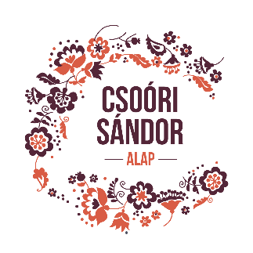
Szakmai beszámoló a Csoóri Sándor Alap által kiírt „Népzenei együttesek, népdalkörök szakmai támogatása, a közösségek megerősítése” pályázathoz

A Keszegi Népdalkör közösségének erősítése
Pályázati azonosító: CSSP-NEPZENE-2022-0246
Támogatási időszak: 2022.07.01. – 2023.06.30.
Támogatás összege: 400.000,- Ft.

Az Emberi Erőforrások Minisztériuma által kiírt „Csoóri Sándor Alap Program” támogatás lehetőséget teremtett a Keszegi Népdalkör számára új fellépő ruhák beszerzésére, illetve egy citera és egy hordozható hangfal beszerzésére, valamint új népdalok betanulására hangszeres kísérettel.
A Keszegi Népdalkör már több, mint két évtizede adja tovább a magyar népdalokat. Rendszeres fellépői a településük rendezvényeinek és a környező falvak meghívásának is szívesen tesznek eleget. Nem csak azon igyekeznek, hogy a magyar népdal fennmaradjon, hanem az ünnepkörök hagyományait is felelevenítik, valamint aktívan részt vesznek minden közösségépítő kezdeményezésben.
Fellépéseiken legtöbbször palóc viseletben lépnek színpadra, de régóta szerettek volna már egységes fellépő ruhát is, amelyhez az elnyert támogatás most lehetőséget teremtett.
Fellépéseiket hangszeres kísérettel színesítik, amelyhez jelen pályázatból egy használt népi (díszitett) citerát sikerült megvásárolni, valamint egy hordozható hangfal beszerzése is megtörtént.
Mind az egységes viselet, mind a szakmai fejlődés és a technikai eszközbeszerzés hozzájárul a Népdalkör hírnevéhez, elismertségéhez.

Keszeg, 2023. július 27.

